Ceglédi SZC Közgazdasági és Informatikai Technikum



# Dokumentáció a „Döner Cegléd” asztali alkalmazásához

2025

Jakab Botond, Krausz Márton Alajos, Tóth Dániel János

13.c

# Tartalom

Tartalom

Dokumentáció a „Döner Cegléd” asztali alkalmazásához 1

Tartalom 1

Feladat/cél 2

Rendelések megjelenítése és kiadása 3

Regisztrált felhasználók kezelése 3

Új termékek felvitele 3

Már meglévő termékek teljes körű szerkesztése 3

Felület minta 3

Használt programok, fejlesztői környezetek és futtatási környezet 4

Használt programok: 5

Használt fejlesztői környezetek 6

https://visualstudio.microsoft.com/downloads/ 7

Futtatási környezet és hardware 7

A program használata 8

A program indítása 8

A rendelések megjelenítése és kiadása oldal 8

Sima rendelés 8

Elvitelre szánt rendelés 9

Rendelés kiadás 9

Admin bejelentkezés 9

Regisztrált felhasználók kezelése oldal 11

Új termékek felvitele oldal 12

A már meglévő termékek teljes körű szerkesztése oldal 14

Dokumentáció a backend tesztekről 16

Környezetleírás 16

A fájl felépítése 16

Használat 17

Fontosabb tesztek bemutatása 17

Middlewares tesztek 17

Error Handler tesztek 17

Repository tesztek 17

User Repository tesztek 18

Dish Repository tesztek 18

Controller tesztek 19

User Controller tesztek 19

Dish Controller 20

Források 20

# Feladat/cél

Az alkalmazás célja az éttermi működés hatékonyabbá tétele, az adatok gyors elérése és módosítása, valamint a felhasználók és rendelések egyszerű kezelése. A felhasználóbarát felület és a valós idejű kommunikáció biztosítja a gördülékeny munkafolyamatokat az étterem minden területén.

## Rendelések megjelenítése és kiadása

* Az alkalmazás valós időben jeleníti meg az étteremhez beérkező rendeléseket.
* Lehetőség van a rendelések részletes megtekintésére, beleértve a termékek listáját, a mennyiségeket, az árakat és az esetleges megjegyzéseket.
* A rendelés kiadása után az állapot frissíthető az API-n keresztül.

## Regisztrált felhasználók kezelése

* Az alkalmazás lehetőséget biztosít a regisztrált felhasználók kezelésére.
* A felhasználók deaktiválhatók, ha már nem aktívak az étteremben.
* A felhasználói adatok, például a név, e-mail cím, szerepkör vagy jogosultságok szerkeszthetők.

## Új termékek felvitele

* Új termékek hozzáadása egyszerű és gyors folyamat.
* A következő adatok rögzíthetők az új termékhez:
  + Termék neve
  + Ár
  + Lehetséges módosítási opciók (pl. extra feltétek, szószok)
  + Termék kategóriája (pl. Wrap, Kebab, Drink, SideDish)
  + Termék képe feltölthető PNG formátumban
* Az új termékek mentése az API-n keresztül történik.

## Már meglévő termékek teljes körű szerkesztése

* Az alkalmazás támogatja a termékek teljes körű szerkesztését.
* A meglévő termékek adatai bármikor módosíthatók, beleértve:
  + Nevet
  + Árat
  + Módosítási lehetőségeket
  + Kategóriát
  + Termékképet
* Lehetőség van a termékek archiválására vagy inaktiválására, ha már nem elérhetők.

## Felület minta

A képen szöveg, menü, Számítógép-monitor, fedett pályás látható

Előfordulhat, hogy a mesterséges intelligencia által létrehozott tartalom helytelen.

# Használt programok, fejlesztői környezetek és futtatási környezet

## Használt programok:

|  |  |
| --- | --- |
| Postman Makes Building Software Accessible to All, Announces Postman Flows | Az api teszteléséhez  A kérésekre adott válaszok formátumának ellenőrzéséhez  Telepítése:  https://www.postman.com/downloads/  A Windows 64-bit-es verziót kell kiválasztani és el is indul a letöltés |
| POSTMAN használata:  1. Megadjuk az API hívás paramétereit  2. Elküldjük az API hívást |  |
| What is XAMPP? | TechABU | Helyi szerver futtatása  MySQL adatbázis futtatása a helyi szerveren  Letöltése:  <https://www.apachefriends.org/hu/index.html>  A Windows 64-bit-es verziót kell kiválasztani és el is indul a letöltés |
| XAMPP konfigurációja:  1. Megnyitjuk a MySQL my.ini konfigurációs fájlt  2. Megkeressük a max_allowed_packet nevű változót majd át állítjuk 1024M-re vagy nagyobbra  3. Elmentjük a konfigurácíót |  |
|  | XAMPP indítása és használata:  1. Elindítjuk az Apache szervert  2. Elindítjuk a MySQL adatbázist  3. A MySQL admin gomb megnyomásával hozzá férünk az adatbázis admin felületéhez |

## Használt fejlesztői környezetek





A fejlesztéshez használt fejlesztői környezet

Letöltés:

## <https://visualstudio.microsoft.com/downloads/>



## Futtatási környezet és hardware

Windows 11-es PC 32GB memóriával

Fejlesztői környezet: Visual Studio 2022 Community Edition

Processzor: AMD Ryzen 5600X

Memória: 2X16GB 3200Mhz DDR4 ram

Tárhely: 1TB NVME SSD

GPU: Nvidia RTX 3060Ti

Megjelenítés: 1920*1080

Egér: Szükséges

Billentyűzet: Szükséges

# A program használata

## A program indítása

Az EtteremSideApp.sln megnyitása után à



És el is indult a program



## A rendelések megjelenítése és kiadása oldal

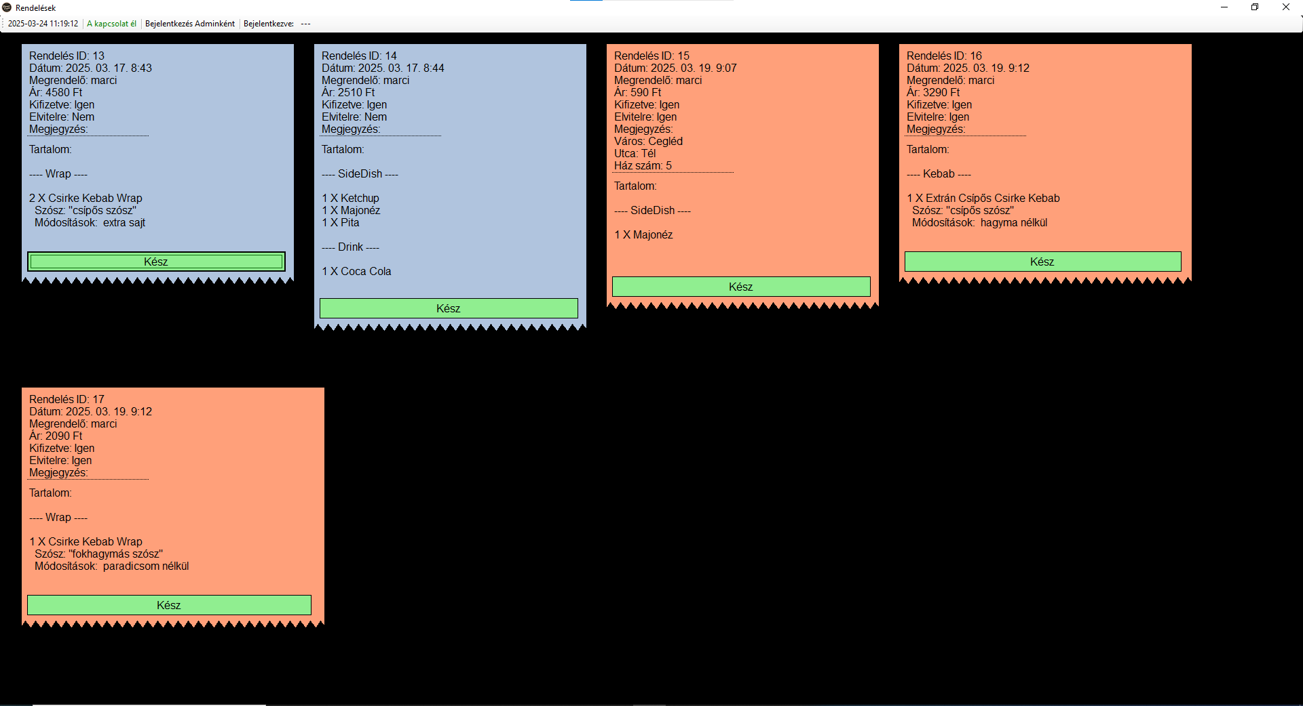

Az alkalmazás indítása után ez az oldal fogadja a felhasználót itt tudja megtekinteni a rendeléseket részletesen és kiadni azokat



### Sima rendelés

A sima rendelést jelzi a kék szín.

Tartalmazza a rendelés adatait és a megrendelt termékeket, azok esetleges módosításait.

Az alján a zöld kész gomb megnyomásával lehet kiadni a rendelést.



### Elvitelre szánt rendelés

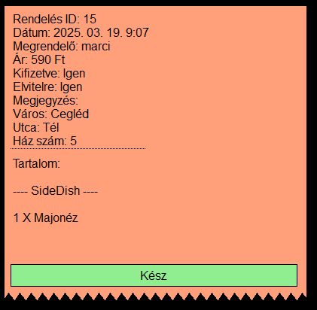

Az elvitelre szánt rendelést jelzi a narancs szín.

Tartalmazza a rendelés adatait és a megrendelt termékeket, azok esetleges módosításait.

Ezen felül a kiszállítás adatait is

Az alján a zöld kész gomb megnyomásával lehet kiadni a rendelést.

### A képen szöveg, képernyőkép, Betűtípus, multimédia látható Előfordulhat, hogy a mesterséges intelligencia által létrehozott tartalom helytelen.Rendelés kiadás

Ha a felhasználó kiadja a rendelés az eltűnik az aktív rendelések közül, inaktívvá válik

## Admin bejelentkezés

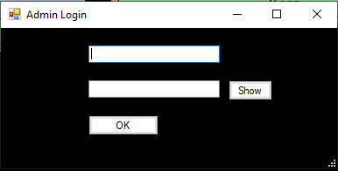

Az admin jogosultsággal rendelkező felhasználó be bír jelentkezni a fiókja emailcímével és jelszavával hogy hozzá férjen további funkciókhoz

Bejelentkezés előtt:





Bejelentkezés után:



## Regisztrált felhasználók kezelése oldal

Üres felhasználó módosítás oldal:

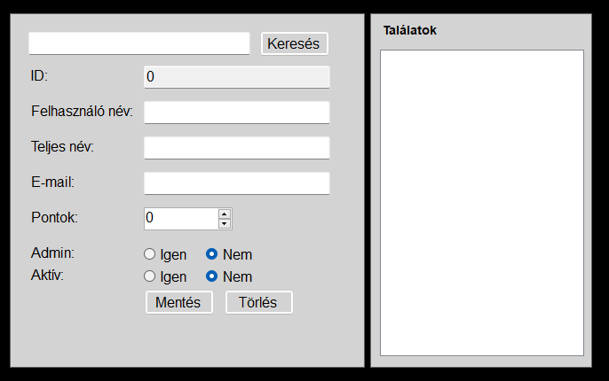



Keresés után kiválasztunk egy felhasználót és annak adatai megjelennek a mezőkben és tudjuk őket módosítani:

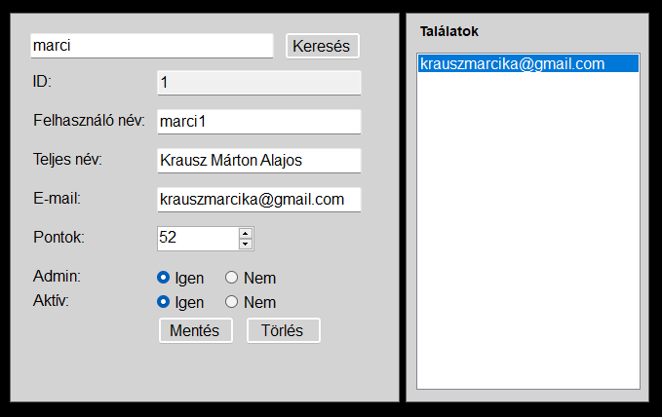

Ha az admin saját magát próbálja módosítani ezt az üzenetet fogja kapni:

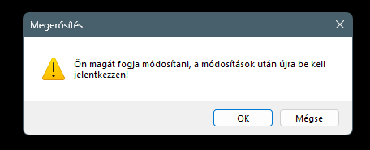

## Új termékek felvitele oldal

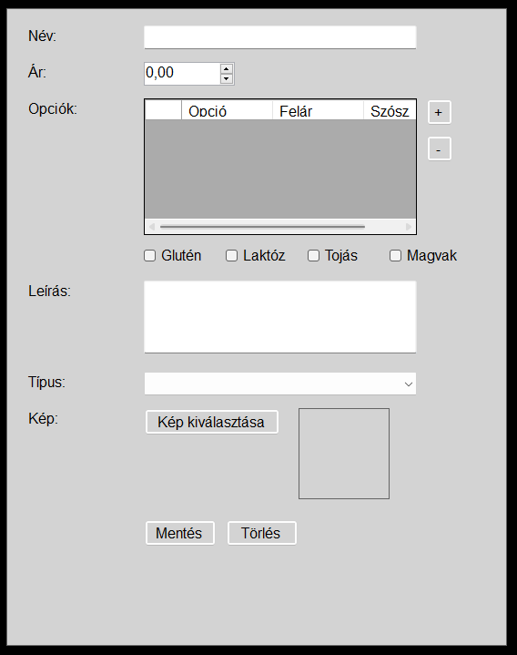

Az admin felhasználó ezen a felületen tud termékeket felvinni.

Meg kell adja a termék: nevét, árát, opcióit(név, ár, szósz e), leírását, típusát, majd ki kell választani egy PNG-t

Ugyan ez a felület adatokkal kitöltve:

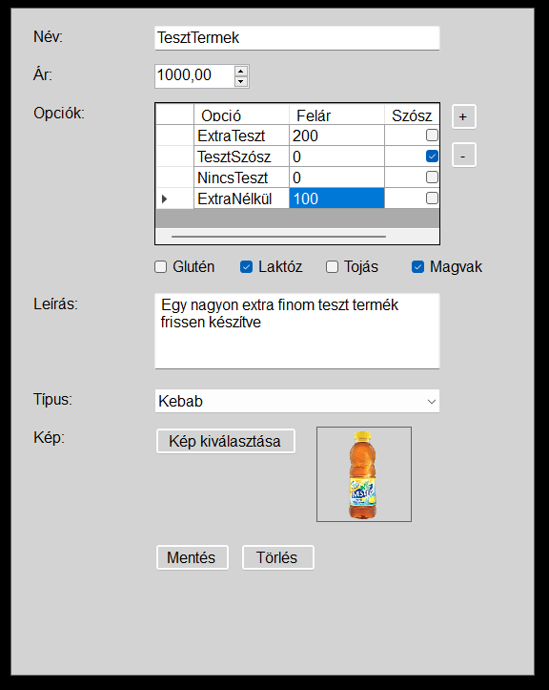

## A már meglévő termékek teljes körű szerkesztése oldal

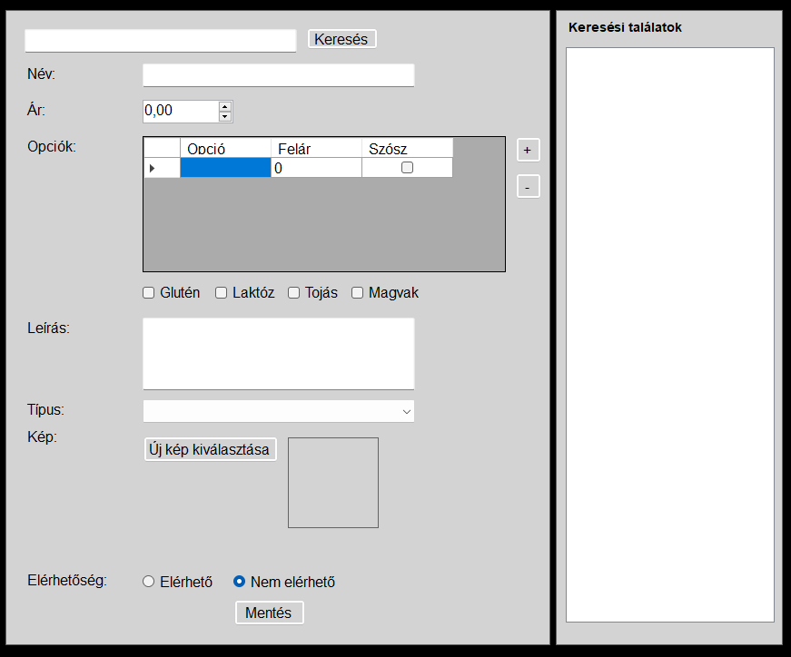

Az admin felhasználó a keres gomb segítségével ki tudja keresni a termékeket majd a felhasználók szerkesztéséhez hasonlóan egy találat kiválasztása után a mezőkben lévő adatokat tudja módosítani.

Példa egy kitöltött felületre:

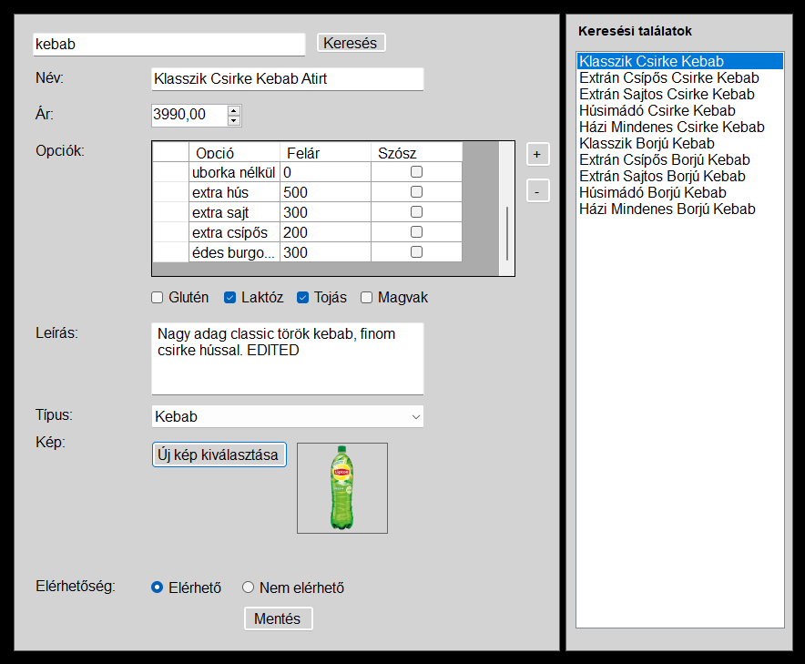

# Dokumentáció a backend tesztekről

Ez a dokumentáció részlet a main.test.js teszt fájlt mutatja be, amely a projekt backend működésének menetét teszteli, evvel biztosítva a funkciók hibamentes működését, és megfelelően kezelje a hibákat és hibaüzeneteket.

# Környezetleírás

A teszt futtatása közben használt környezet:

* Windows 10 Operációs Rendszer
* Visual Studio Code 1.98.2-as verzió
* Supertest a tesztelés lefuttatásához

# A fájl felépítése

A main.test.js fájl struktúrája következő féleképpen néz ki:

* Backend tesztek:
  + Controller tesztek: (Például Dish Controller teszt)
  + Middleware tesztek: (Például errorHandler teszt)
  + Repository tesztek: (Például Dish Repository teszt)

# Használat

A tesztek lefuttatása elött szükségünk van néhány előkészületre:

* A helyes Node csomag letöltése, ebben az esetben supertest és jest, ezt megtehetjük a lefuttatni kívánt gyökér mappában, amely ebben a projektben “backend” néven szól.  
  A Terminált használva a megadott úton a “npm i supertest” kódot használva telepítjük a supertest-et:  
  
* A jest beállítása alapértelmezett tesztelő keretrendszernek, amelyet a “package.json” fájlban tehetünk meg a “scripts” mezőnél:  
  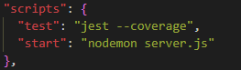  
  A ”--coverage” kóddal megadjuk, hogy minden teszt lefutása után készüljön egy kódlefedettségi jelentés.
* A teszt lefuttatása az említett lépések után egyszerűen megtehető a terminálban vagy konzolban a “npm test” kóddal:  
  

# Fontosabb tesztek bemutatása

## Middlewares tesztek

A Middlewares tesztek fő célja a hibák helyesen tovább küldése, hogy a felhasználó vagy fejlesztő felismerje a hiba eredetét.

### Error Handler tesztek

Az Error Handler, ahogy a neve is sugallja, a hibákat kezeli és küldi azokat tovább a kód biztonsága és működése érdekében, példa erre:

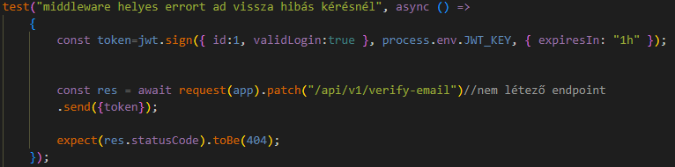Ebben a példában megpróbálunk egy Controller tesztet lefuttatni, azonban egy nem létező végpontra, ami miatt hibába ütközik a folyamat és 404-es státuszkódot, hibakódot várunk vissza.

Ezt a tesztet azért kell külön “köztes réteggel” (middleware-el) letesztelni, mível a controllerben nem tudjuk azt az esetet letesztelni, ha rossz a végpont, mert nem éri el, ezért az errort tovább küldjük és visszaadja a middleware.

## Repository tesztek

A repository, “tároló” egységek tesztelésének a célja az adattárolás működésének és hibakezelésének biztosítása, emellett biztosítja, hogy az előforduló hibák megelőzhetőek legyenek és stabil maradjon a kód.

### User Repository tesztek

A User Repository tesztek főbb célja a felhasználóval kapcsolatos funkciók kezelését biztosítja, példa erre:

A képen szöveg, képernyőkép, szoftver látható

Előfordulhat, hogy a mesterséges intelligencia által létrehozott tartalom helytelen.

Ebben a példában leteszteljük a Felhasználó létrehozását és annak lekérését.  
Előre beégetett adatokat használunk, így könyebben ráláthatunk a lehetséges hibákra.

### Dish Repository tesztek

A Dish Repository tesztek főbb célja a fogásokkal, ételekkel kapcsolatos funkciók kezelését biztosítja, példa erre:

A képen szöveg, képernyőkép látható

Előfordulhat, hogy a mesterséges intelligencia által létrehozott tartalom helytelen.

Kettő példa látható, az első példában leteszteljük a fogás létrehozását és annak lekérését.  
Előre beégetett adatokat használunk, így könnyebben ráláthatunk a lehetséges hibákra.

A második példában az összes leteszteljük az összes fogás lekérését és elvárjuk, hogy a visszakapott hossz 1 legyen, mivel az előző tesztben készítettünk egyet.

## Controller tesztek

A vezérlőrétegen végzett tesztek biztosítják a kód működését és a kérések, válaszok helyességét, emellett a bemeneti adatokat is vizsgáljuk és több esetre figyelünk tesztelés során.

### User Controller tesztek

A User Controller tesztekkel biztosítjuk, hogy a felhasználóhoz kapcsolódó kérések és válaszok helyes értékkel térnek vissza és hiba nélkül mennek végbe, példa erre:

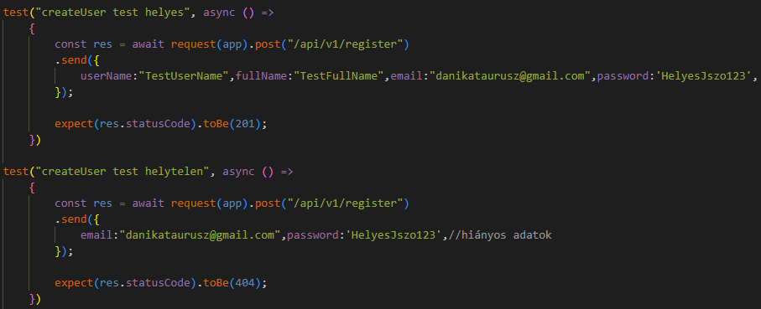Ebben a példában kettő tesztet láthatunk, amelyek a felhasználó létrehozását kezelik, az egyiknél helyes választ várunk, míg a másiknál helytelent. Az első tesztben az ”/api/v1/register” végponton a kérés testében beküldjük a létrehozáshoz, regisztráláshoz elvárt szükséges adatokat, ami után elvárjuk, hogy a válasz státuszkódja a helyzetnek megfelelően helyesen térjen vissza.  
A második tesztben ugyanazt a kérést teszteljük, azonban ebben az esetben egy szándékosan hibás kérést küldünk be (hiányzó adat) és várjuk az adott helyzethez megfelelő választ.

### Dish Controller

A Dish Controller tesztekkel biztosítjuk, hogy a fogásokhoz kapcsolódó kérések és válaszok helyes értékkel térnek vissza és hiba nélkül mennek végbe, példa erre:

A képen szöveg, képernyőkép, Betűtípus, képernyő látható

Előfordulhat, hogy a mesterséges intelligencia által létrehozott tartalom helytelen.

Ebben a példában egy fogás, étel létrehozását láthatjuk, ahol helyes értéket várunk vissza.  
Az ”/api/v1/dish” végponton a kérés testében beküldjük a létrehozáshoz elvárt szükséges adatokat.

# Források

McDonalds rendelés felület (inspiráció)

Postman

Xampp

Visual studio code

Microsoft Visual studio

CocaCola hu (termék fotók)